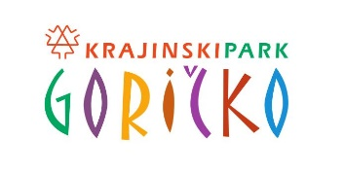

Izjava za medije
Grad, 23. 5. 2018
4. Mednarodno srečanje otrok v Trideželnem parku Goričko-Raab-Őrség
IGRAJ SE Z MANO!/SPIEL MIT MIR!
Že četrto leto pripravljamo srečanje učencev nižjih razredov, ki so sodelovali v mednarodnem natečaju v ustvarjanju. Letos srečanje poteka v grajskem parku pri Gradu na Goričkem. Pripravili smo ga v sodelovanju z učenci in mentorji OŠ Kuzma. Namenjeno je otroškim igram v naravi.
V Javnem zavodu Krajinski park Goričko redno sodelujemo z upravama parkov NP Raab v Avstriji in NP Őrség na Madžarskem. Skupaj se povezujemo v Trideželni park Goričko-Raab-Őrség. Sodelovanje uprav na področju ozaveščanja osnovnošolcev poteka v obliki Mednarodnega natečaja v ustvarjanju. V šolskem letu 2017/18 so učenci iz 15 šol ustvarjali okrasje za božično drevo iz naravnih materialov. Izdelki vseh udeležencev natečaja so bili razstavljeni na gradu Tabor v Avstriji v času Adventnega sejma. Skupaj z učenci smo okrasili kar 3 božična drevesca. Z območja Krajinskega parka Goričko so pri natečaju sodelovale OŠ Kuzma, OŠ Šalovci, OŠ Cankova, OŠ Grad, OŠ Puconci in POŠ Bodonci.
Fotografije vseh izdelkov smo zbrali v elektronski knjigi, ki si jo lahko ogledate na spletni strani Krajinski park Goričko in nosi naslov Božič! Seveda! Najdete jo na povezavi: https://issuu.com/natasa23/docs/e_knjiga_2017_18_5d3b786af67d9a/1?ff=true&e=17857779/59683747
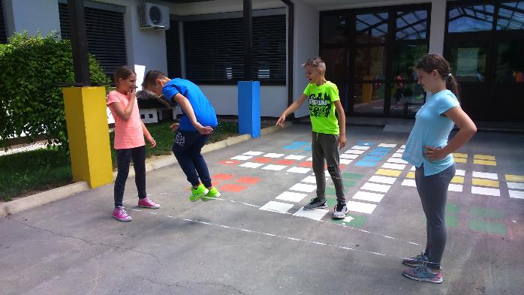 | 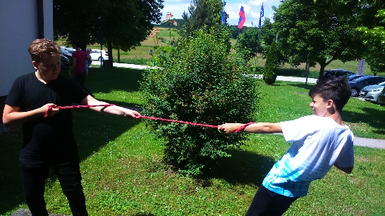 | 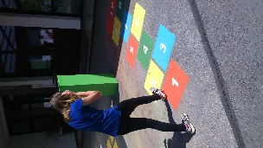 | 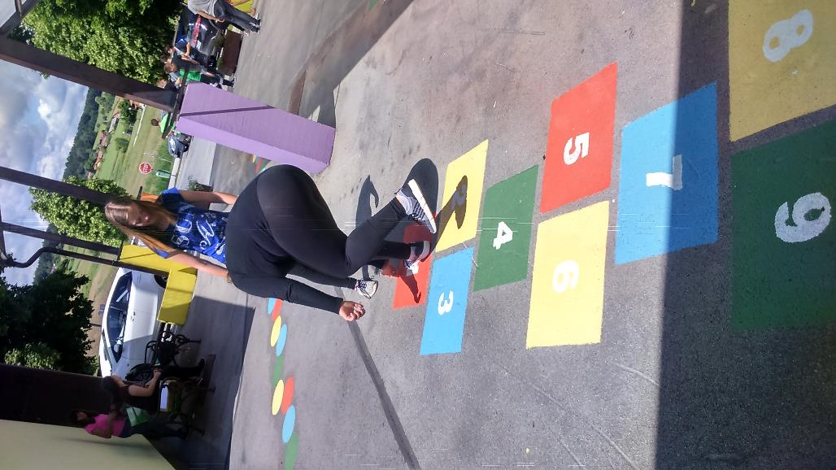
V sodelovanju z Osnovno Šolo Kuzma smo za sodelujoče učence z Goričkega, Avstrije in Madžarske pripravili igre za otroke. Za druženje smo izbrali igre v naravi za katere ne potrebujemo veliko pripomočkov le nekaj domišljije in stvari, ki se najdejo v vsakem gospodinjstvu.
Učenci OŠ Kuzma z mentorico Brigito Barbarič aktivnost izvajajo v okviru E-Twinning projekta z naslovom Igraj se z mano!/Spiel mit mir! Glavni cilji in namen projekta je sodelovanje in krepitev mednarodnega dialoga v evropskih dimenzijah in v prihodnost usmerjena edukacija. E-Twinnerji želijo s svojim delovanjem, s svojimi idejami in izdelki senzibilizirati vse sodelujoče za miroljubno reševanje konfliktov in dogovorov.
Del projekta Igraj se z mano!, je izvedba 4. Mednarodnega srečanja otrok v Trideželnem parku Goričko-Raab-Őrség v sodelovanju z JZ Krajinski park Goričko. V zavodu si prizadevamo spodbuditi otroke k spoznavanju in raziskovanju narave na njim primeren način – skozi igro. Ena od aktivnosti srečanja je namenjena spoznavanju vrst Območja Natura 2000 Goričko in izdelavi igre 3 v vrsto iz naravnih materialov.
Predstavljene otroške igre so del kulturne dediščine povezane z naravo. Hkrati spodbujajo zdravo preživljanja prostega časa v naravi, prispevajo k razvoju gibalnih in ročnih spretnosti ter krepijo pozitiven odnos do kulturne dediščine. Učenci so pod vodstvom mentorice igre pripravili, dokumentirali, predstavili in jih demonstrirali v grajskem parku.. Zadnjih nekaj mesecev so jih pridno vadili in jih na srečanju udeležencem predstavili v slovenskem in nemškem jeziku. Hkrati so spodbujali udeležence, da se preizkusijo v čim več igrah kot je ristanc, zemljo krasti itd. Učenci so se med igro posladkali z lokalnimi dobrotami. Navodila za izvedbo posameznih iger bodo zbrana v publikaciji, ki bo izdana po srečanju. .
V JZ Krajinski park Goričko se zahvaljujemo vsem učencem in mentorjem za sodelovanje v natečaju in udeležbo na mednarodnem srečanju. Še posebej so se izkazali učenci in mentorica OŠ Kuzma ki so popestrili 4. mednarodno srečanje z več kot 80 udeleženci.
Koordinatorki aktivnosti: Nataša Moršič, JZ KPG in Brigita Barbarič, OŠ Kuzma

